边缘检测是最常用的基于急剧局部变化的图像分割途径，其在数字图像处理中非常重要。

此处给出了一个例子图像和相应的结果:

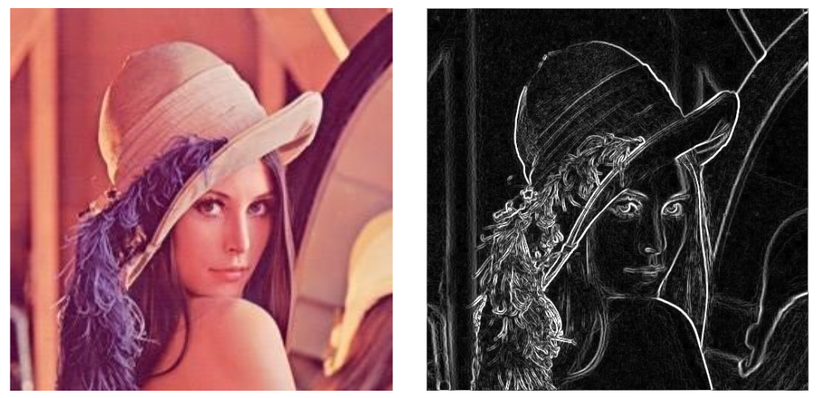

为了完成这个任务，你应该使用一些 Edge Detection 相关的方法，不同的方法有不同的结果，我们鼓励你尝试不同的方法。

如下面的例子所示，本次作业中，你需要使用边缘检测方法来发现图中橡皮圈，笔帽等物体的边缘。由于实际场景中存在的噪声，照明不均导致的边缘中断，以及其它原因导致的灰度值的不连续使得边缘检测方法很少能得到完整清晰的边缘，所以边缘检测之后一般都需要边缘连接算法来将边缘像素点汇集起来形成有意义的边缘。

此处给出了边缘检测和边缘连接后的结果图像:

### 要求

本次作业中，你需要完成边缘检测和边缘连接函数来获得上述的结果。我们为你提供了框架代码。

完成函数 my_edge.m 和 my_edgelinking.m 来获得上述的结果。你可以使用任意的边缘检测算法(算子)和边缘连接算法。

对于边缘检测，我们鼓励你使用不同的边缘检测方法并且比较它们的结果。另外，我们也为你准备了更困难的图片noise.jpg，同时我们鼓励你使用其它可以证明你的结果的图像。

对于边缘连接，你只需要对 rubberband_cap.png 这幅图像中的对象的边缘进行处理即可，你可以使用任意边缘连接方法。在完成了你的边缘检测方法后，请用它生成上述中间图像所示的二值图像。然后，使用 imtool 函数来手工定位二值图像中某个对象边界中的某个像素点。例如，上图圆形磁盘的一个边界像素点为 (236,287)。 然后，使用任意的边界跟踪方法来获得尽可能完整和准确的边界。请注意，边界跟踪是一个困难的问题，涉及诸如噪声，间断的边界，不确切的位置和方向以及其它的一些难点。所以不要担心不能获得完美的结果，尽你所能即可。你可以选择上述图像中一个对象的边缘进行边界跟踪处理，我们鼓励你对尽可能多的对象进行边界跟踪处理。

作业 3 的截止时间是 12 月 22 日 23:59:59。如果发现作业之间高度相似将被判定为互相抄袭行为，抄袭和被抄袭双方的成绩都将被严肃处理。因此请主动防止自己的作业被他人抄袭。未按照要求提交作业，或提交作业格式不正确，将会被扣除部分作业分数。

提交邮箱地址：lelegan@163.com

**提交格式**

一个具有如下结构的 zip 文件: （--x表示名字为 x 的目录）：

xxx.zip

xxx.zip

--code: my_edge.m, my_edgelinking.m

--asset:

--image: 你用来评价 histgram_equalization 函数的所有图像

--doc: 一个描述你的实验的思路，方法和实现的 pdf 或 doc 文件。

请按照 学号_作业序号_v版本号.zip 命名提交文件，本次作业序号为3。版本号从1开始，例如学号为111220001的同学提交第一次作业的第一个版本，命名为 111220001_1_v1.zip。此处我们提供了一个例子提交文件（你的提交文件需要与这个文件的组织结构相同）。

批改作业将以作业提交期限前版本号最高的文件为准，如果最高版本文件毁损，将使用次高版本文件以此类推。此外，如果对作业存在任何问题，欢迎邮件联系。